**Тест**

**“Иван-крестьянский сын и чудо-юдо”**

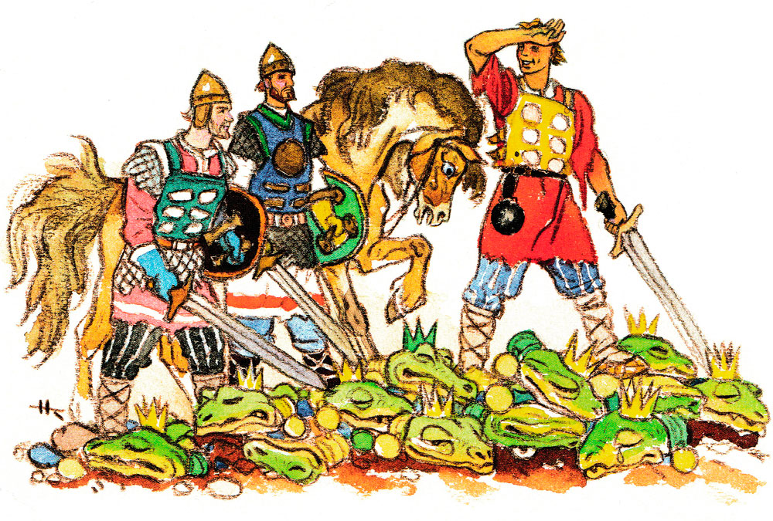

**Тест**

**“Иван-крестьянский сын и чудо-юдо”**

1. Жанр произведения «Иван-крестьянский сын и чудо-юдо»:  
а) Сказка   
б) Былина  
в) Сказание

2. Автор произведения «Иван-крестьянский сын и чудо-юдо»:  
а) Пушкин  
б) Народ   
в) Баженов

3. Как жили старик со старухой:  
а) Не ленились, только утром трудились  
б) Не ленились, ночью трудились  
в) Не ленились, с утра до ночи трудились

4. Что делали старик со старухой:  
а) Пашню пахали   
б) Лошадей разводили  
в) Грибы собирали

5. Что делали старик со старухой:  
а) Пшеницу засевали  
б) Рожь засевали  
в) Хлеб засевали

6. Какого сына старика и старухи звали Иванушкой:  
а) Среднего  
б) Младшего   
в) Старшего

7. Какая весть разнеслась в том царстве-государстве:  
а) Весть о готовности змея-горыныча напасть на их землю  
б) Весть о нагнетающем крупном пожаре  
в) Весть о готовности чуда-юда напасть на их землю

8. После вести старик со старухой:  
а) Затужили   
б) Обрадовались  
в) Стали ждать беды

9. Что сказали братья, когда хотели уйти без Иванушки:  
а) Он слишком слаб  
б) Он мечь поднять не сможет  
в) Он еще очень молод

10. Что взяли братья с собой:  
а) Кнуты  
б) Дубины тяжелые   
в) Копья

11. Что взяли братья с собой:  
а) Котомки с хлебом-солью   
б) Котомки с мясом  
в) Котомки с рисом

12. Кого встретили братья на своем пути:  
а) Юнца  
б) Старого человека   
в) Прекрасных дам

13. Как выглядела деревня, в которой оказались братья:  
а) Она была вся выжжена, кроме дома одного   
б) Она была тихой, спокойной деревушкой  
в) В деревне проводился праздник

14. К какой реке направились братья, чтобы сразиться с чудом-юдом:  
а) Река-Смирянка  
б) Река-Калина  
в) Река-Смородина

15. Что сделали братья, чтобы не пропустить чудо-юдо через калинов мост:  
а) По очереди выходили на дозор   
б) Смотрели внимательно в окно  
в) Все втроём караулили у реки

16. Отчего забеспокоились чёрный ворон и конь чуда-юда, оказавшись на мосту:  
а) Оттого что сожжены ещё не все дома  
б) Оттого что Иван уже был на месте   
в) Оттого что чёрный лес ощетинился

17. Что сказал Иван-крестьянский сын чуду-юду, выйдя из-под моста:  
а) «Не зная броду, не суйся в воду!»  
б) «Отчего твой конь споткнулся? Не от меня ли?»  
в) «Не зная доброго молодца, нечего хулить его!»

18. О чём попросил чудо-юдо у Ивана, когда тот отсёк ему три головы:  
а) Не падать духом, биться до последнего  
б) Дать ему роздыху   
в) Помиловать его

19. О чём сказал старший брат Ивану, когда тот спросил, не видел ли он происходящего:  
а) Он сказал, что очень крепко спал  
б) Он сказал, что сражение было великолепное  
в) Он сказал, что мимо него и мухи не пролетало

20. Сколько голов было у второго чуда-юда, вышедшего на калинов мост:  
а) Шесть  
б) Девять   
в) Двенадцать

21. Куда Иван девал головы, расправившись и со вторым чудом-юдом:  
а) Сложил под Калинов мост   
б) Закопал под землю  
в) Отнёс в избу

22. Как поступил двенадцатиголовый чудо-юдо, когда Иван срубил ему три головы:  
а) Продолжил биться с девятью головами  
б) Он черкнул пальцем по головам – и все они приросли обратно   
в) Ударил по земле так, что головы подпрыгнули и приросли обратно

23. Что делали братья тем временем, пока Иван сражался с чудом-юдом:  
а) Вышли в бой на помощь Ивану  
б) Со страхом наблюдали из окна  
в) Спали, ничего не слышали

24. С какого момента братья всё-таки проснулись и бросились на помощь отважному борцу:  
а) Когда его охватило огнём полностью  
б) Когда чудо-юдо вогнал его в землю по плечи   
в) Когда он уже почти победил чудо-юдо

25. После чего Иван отсёк-таки чуду-юду все двенадцать голов:  
а) Сразу как братья ему помогли  
б) Когда тот порубил его пополам  
в) Когда тот отрезал ему огненный палец

26. Куда направился Иван-крестьянский сын поутру ранёшенько:  
а) Выйти якобы на дозор  
б) Искать якобы свой потерявшийся платок   
в) Искать якобы свой потерявшийся меч

27. Что обнаружил Иван в чудо-юдовых каменных палатах, перейдя через калинов мост:  
а) Троих жён чуда-юда и его мать   
б) Двоих детей чуда-юда и его мать  
в) Ещё одно чудо-юдо, с пятнадцатью головами

28. Как отреагировал Иван, подслушав задумки матери и жён чуда-юда:  
а) Вернулся к братьям, сказав, что опасность миновала  
б) Вернулся к братьям, и те всеми силами побежали к дому  
в) Вернулся к братьям, сказав, что платок нашёлся

29. Что случилось, когда Иван стал сечь и рубить встретившийся колодец:  
а) Колодец завыл, и жара спала   
б) Он развалился на мелкие кусочки  
в) Он поломал свой меч

30. Как Иван расправился с матерью чуда-юда:  
а) Отсёк ей голову мечом  
б) Со всего размаху ударил её о землю   
в) Облил её водой